研究生学位论文答辩秘书手册
由学院或学科组在系统中指定为研究生学位论文答辩秘书，到学院领取答辩相关材料（档案袋、评阅人聘书、答辩委员聘书），其他材料请在研究生院下载中心下载，下载地址：http://gs.jnu.edu.cn/ReadNews.asp?NewsID=1807 。
网上操作指南
一、登录暨南大学首页信息门户。网址：http://www.jnu.edu.cn/
用户名：校园卡号，初始密码：人事编号后6位数字。
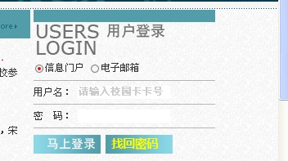
二、进入信息门户，在右上方选择研究生系统
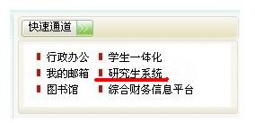
三、论文评阅
（一）提交论文评阅人名单
1、盲审论文
由学院在系统里抽取盲审，并指定为盲审管理员的答辩秘书，点击“盲审管理--盲审分配”，可看到所管理学生名单，选取学生，点击添加评阅单位，添加要送审论文的单位后提交。评阅单位提交后生效。如无评阅结果前需更改，可联系分委会秘书驳回调整。
博士、同等学力申请硕士学位人员需添加3个评阅单位，硕士需添加2个评阅单位。
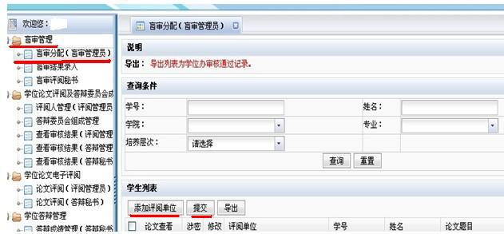
2、正常评阅论文
在学位论文评阅及答辩委员会成员管理—评阅人管理中，在管理的学生列表前打√，评阅人栏点“选择”，选取聘请的评阅专家后，点击提交。如不能完全确定有调整评阅专家可能，可点击保存，保存状态的专家名单不能录入评阅结果，被聘请的专家也不能看到该学生的论文，不能进行评阅。
校内委员可以按名字或人事编号查找，校外委员可按名字查找，如找不到则需要新增校外专家。添加新的校外专家时，请先搜索下，很多库里是有的，可以直接选。
提交的评阅专家名单经学院审核后生效，评阅专家或管理员可录入评阅结果。已提交并审核通过的专家名单，如出现变更，请联系分委会秘书驳回调整。
硕士学位论文评阅人由2位副教授(或相当专业技术职务)以上的同行专家担任，其中至少有1位校外专家和1位研究生导师。博士学位论文评阅人由3位教授(或相当专业技术职称)担任，其中至少有2位校外专家和１位博士生导师。申请人的导师不能担任论文评阅人。

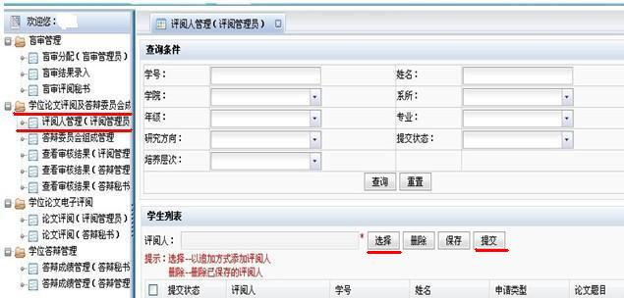

（二）评阅结果录入
1、盲审论文
在盲审管理—盲审结果录入，在管理学生列表的评阅单位前打√，点击录入评阅结果提交。结果录入请注意选择对应的评阅单位和学生。评阅结果的结论提交后是不可更改的，请仔细核对后提交。
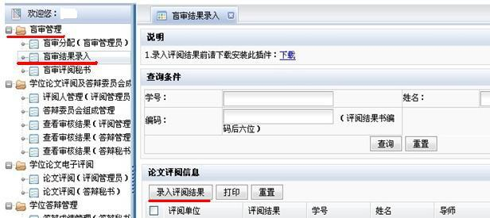

2、正常评阅
校外专家的评阅结果，需录入的，在学位论文电子评阅—论文评阅，选择管理学生列表和对应的评阅人前打√，点击录入评阅结果，进行录入提交。评阅结果的录入，在结论性的选项方面提交后是不可以更改的，请仔细核对后提交。学位论文的评语可点击重置进行修改。
校内专家在系统里直接提交评阅结果，打印结果签名后给答辩秘书。答辩秘书可在学位论文电子评阅—论文评阅栏—评阅结果中查看。
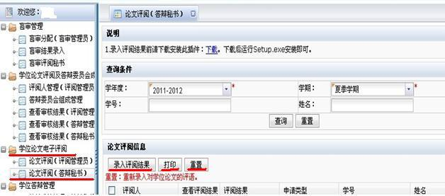
如果评阅结果无法录入，请在学位论文评阅和答辩委员会组成—查看审核结果（评阅管理）中查看评阅人组成是否没提交（审批状态），学院是否已经审核（审批意见）。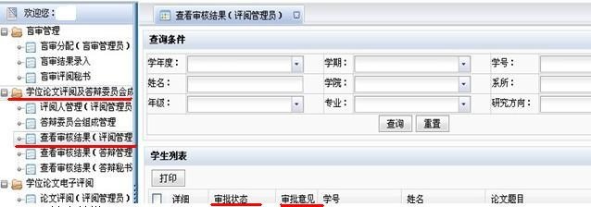
四、论文答辩
（一）提交答辩委员组成
收齐全部评阅专家的意见并录入结果，博士获得3位评阅专家通过，硕士获得2位评阅专家通过，同等学力申请硕士学位人员获得3位评阅专家通过，方可组织答辩。如两位评阅人(含增聘专家)持否定意见，本次申请自动终止，申请人需进行论文修改，半年后再重新申请。
点击学位论文评阅和答辩委员组成—答辩委员会组成管理，在学生列表中对应学生前打√，在答辩委员会组成点击选择，选择答辩专家后提交。提交后的专家名单经学院审核后生效，可录入答辩结果。如答辩委员有不确定因素的，可选择保存，答辩委员组成处于保存状态的，无法录入答辩结果。
点击维护答辩时间和地点。答辩委员会组成最迟在答辩时间前2天提交，否则无法提交和进入后面步骤。答辩前如需更改委员，联系学院或分委会秘书驳回调整。
硕士学位论文答辩委员会由3或５位副教授(或相当专业技术职称)以上的同行专家组成，其中至少1位为非我校及申请人所在单位的专家。答辩委员会主席应指定具有正高职称的研究生导师担任，研究生导师应占半数以上。答辩委员会委员和论文评阅人最多重复1人。答辩委员会设秘书1人。
博士学位论文答辩委员会由5或7位同行专家组成，其中至少2位为校外专家，答辩委员会委员的半数以上应是教授(或相当专业技术职称)中，半数以上应是博士生导师，答辩委员会主席应指定具有正高职称的博士生导师担任。答辩委员会委员和论文评阅人最多重复1或2人。答辩委员会设秘书(讲师以上专业技术职称)1人。
申请人的导师不能担任答辩委员会委员。

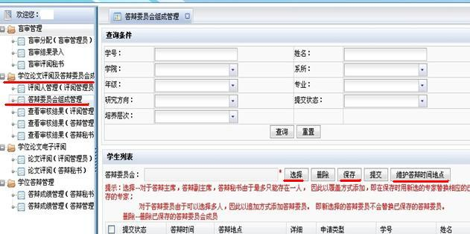
（二）打印学位论文评阅人和答辩委员会组成审核表
在“查看审核结果”中打印论文评阅人及答辩委员会成员审核表，交学院，学科组及分委会签字审批，博士的审核表需提交校学位办及校学位评定委员会审核、签字（此项工作请在答辩前2天完成）。
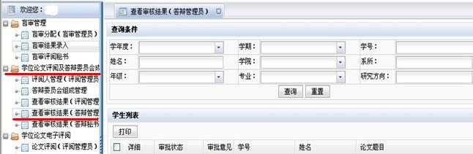
评阅与答辩人审核表中，如果专家出现单位、职称缺失时，请到基础信息管理里信息维护中修改补充
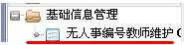
（三）答辩结果录入
在学位答辩管理-答辩成绩管理中，在学生列表中相应学生名单前打√，点击录入答辩记录。提交后可打印出来签名存档。答辩结果的投票表决情况提交后不可更改，请仔细核对。答辩评语可点击重置进行修改。分委会审核后，答辩记录则不允许添加与修改。
在答辩过程中注意，答辩决议和表决票是需要答辩主席、委员当场签名的，请勿漏签。答辩表决票中的监票人一个是答辩秘书，另一个是一名答辩委员或到场辅助监票的老师。

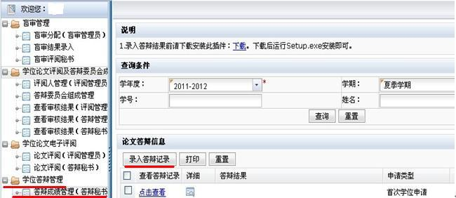
如果无法录入答辩记录，请在学位论文评阅及答辩委员成员—查看审核结果中查看审批状态是否为最终通过。如为提交或学院待审核状态的，需在“答辩委员会组成管理”中提交或联系学院审核。
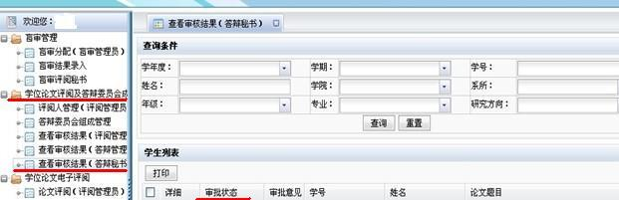

五、上交答辩材料到学院，交的材料内容一般包括：硕士两份评阅书、同等学力申请硕士学位人员3份评阅书、博士自评书、（博士3份评阅书）、答辩记录、答辩表决票（订在一起）、（答辩材料袋），具体要求按学院通知。

暨南大学研究生学位论文答辩基本程序
- 由学位评定分委会主席或其代表宣布答辩人姓名，应聘答辩委员会主席和委员名单。宣布答辩开始。
- 答辩委员会主席主持答辩。
- 答辩人在答辩报告开始前，必须举行诚信宣誓，即宣读学位论文第二页的“独创性声明”。
- 答辩人进行论文报告。
硕士论文答辩人报告其论文的选题情况，该课题在本学科研究中的意义和使用价值以及主要内容。报告时间一般不超过20分钟。
博士论文答辩人应报告其论文的选题情况，该项课题的研究背景与现状及论文的主要内容，并应说明该论文对于理论研究或专家技术之发展所做出的创造性的贡献。报告时间一般不超过50分钟。
五、答辩委员会委员和与会人员就论文提出问题，并由答辩人做出回答。提问与回答之方式，委员每提出一个问题，答辩人即对该问题做出回答。
六、答辩秘书宣读论文评阅人的评阅意见。对于评阅结果为“修改后再答辩”的，答辩人须向答辩委员会报告修改的情况或就评阅专家提出的问题作出解释。
七、提问结束后，学位申请人和列席人员退场，答辩委员会举行会议进行评议和投票表决。步骤如下：
（一）导师或者答辩秘书介绍学位申请人的思想品德、已修课程和成绩、科研能力、学习态度、学位论文工作等全面情况（导师介绍完毕退场）。
（二）答辩委员会对学位论文和答辩情况进行讨论、研究，形成答辩委员会的评语，评语应包括有选题评价、设计方法或科研方法评价、研究成果评价、写作与业务水平评价、论文不足之处的评价、对答辩情况的概述等内容。
（三）对学位论文答辩是否通过，进行不计名投票表决。获得全体答辩委员三分之二以上赞成票，答辩委员会的整体表决结论是答辩通过。学历教育的研究生答辩还需对是否同意毕业进行投票，获得全体答辩委员三分之二以上赞成票，答辩委员会的整体表决结论是答辩通过，同意毕业。
如答辩委员会的表决结论属于答辩未通过，且学生属于首次申请学位或申请毕业，答辩秘书将是否同意修改后重新答辩的表决票交由答辩委员进行无记名投票表决，获得全体答辩委员三分之二以上赞成票，答辩委员会的整体表决结论是同意修改后重新答辩。（注：得到答辩委员会同意修改后重新答辩表决结果的学生，需半年后，在学校规定时间内重新申请二次答辩）。
答辩委员对毕业论文和学位论文表决不能投弃权票，对是否推荐为优秀论文可行弃权表决。
（四）形成答辩委员会表决结果，结果一般包括：①答辩是否通过；②建议授予何种学位；③学历教育研究生还需得出是否同意毕业的决定；④其它建议。
（五）答辩委员会主席和成员在答辩记录上签字。
八、复会，申请人和列席人员回到会场，主席宣布表决结果，宣布论文答辩委员会决议。
备注：答辩人及秘书必须提前30分钟到场，调试设备，准备茶水。答辩秘书按答辩委员人数准备表决票，非学历教育答辩记录一式两份。答辩决议和表决票是需要答辩主席、委员当场签名的，请勿漏签。答辩表决票中的监票人一个是答辩秘书，另一个是一名答辩委员或到场辅助监票的老师。


博士学位（毕业）论文答辩表决票（学历教育）
姓名： 专业： 学号：
毕业 |  | 学位 |  | 是否同意推荐校优秀论文 |  | 论文 评分*
通过 | 不通过 | 通过 | 不通过 | 同意 | 不同意 | 论文 评分*
备注：请在相应栏打“0”。
*评分采用5分制，≥4.5为优秀，3≤评分＜4.5为合格，＜3为不合格
若答辩未通过，且是首次答辩，请另备表决票对是否“同意修改论文后重新答辩”再次进行表决。

监票人签名： 监票人签名：
答辩委员会主席签名：
年 月 日
博士学位论文答辩表决票（已毕业或非学历教育）
姓名： 专业： 学号：
学位 |  | 是否同意推荐校优秀论文 |  | 论文 评分*
通过 | 不通过 | 同意 | 不同意 | 论文 评分*
备注：请在相应栏打“0”。
*评分采用5分制，≥4.5为优秀，3≤评分＜4.5为合格，＜3为不合格
若答辩未通过，且是首次答辩，请另备表决票对是否“同意修改论文后重新答辩”再次进行表决。

监票人签名： 监票人签名：
答辩委员会主席签名：
年 月 日
博士研究生答辩记录中评语模板
答辩前学生本人或答辩秘书需根据评阅书中评阅人意见起草《答辩委员会评语》（具体段落内容要求表格中所列），起草后的草稿要交导师修改定稿，后复印若干份（根据参会人数多少，外加秘书一份）准备答辩会答辩委员讨论时使用。答辩评语页从研究生信息系统里打印。
评语内容应包括：（请答辩委员会讨论并进行书面修改后签字）
- 选题的意义
- 工作所取得的进展
- 工作中含有的主要创新点
- 对研究生基础和专业知识、科研能力的评价
- 论文写作、格式等的评价，答辩情况评价

答辩委员会对学位论文及答辩情况的评语：
填表要求：一般应打印到此表格中
若手写，必须用蓝或黑墨水书写，字迹工整、清晰

（以下为答辩评语的统一格式，供参考）
【首段】 简述论文背景及意义

【中段】 论文创新性成果；
1．
2．
3．
（不超过4项，要求简明、准确）

【末段】 论文工作表明作者在（学科范围）具有……………知识，具有…………….能力。论文………………………………….(总结及对书写的评价)。答辩……………………..(评价)………….。答辩委员会表决，（表决结果）同意通过论文答辩，同意（姓名）毕业（学历教育人员），并建议授予（姓名）博士学位。
答辩委员会主席：
答辩委员： 秘书： 日期： 年 月 日
（签字） （签字）
硕士学位（毕业）论文答辩表决票（学历教育）
姓名： 专业： 学号：
毕业 |  | 学位 |  | 是否同意推荐校优秀论文 |  | 论文  评分*
通过 | 不通过 | 通过 | 不通过 | 同意 | 不同意 | 论文  评分*
备注：请在相应栏打“0”。
*评分采用5分制，≥4.5为优秀，3≤评分＜4.5为合格，＜3为不合格。
若答辩未通过，且是首次答辩，请另备表决票对是否“同意修改论文后重新答辩”再次进行表决。

监票人签名： 监票人签名：
答辩委员会主席签名：
年 月 日
硕士学位论文答辩表决票（已毕业或非学历教育人员）
姓名： 专业： 学号：
学位论文 |  | 是否同意推荐校优秀论文 |  | 论文  评分*
通过 | 不通过 | 同意 | 不同意 | 论文  评分*
备注：请在相应栏打“0”。
*评分采用5分制，≥4.5为优秀，3≤评分＜4.5为合格，＜3为不合格。
若答辩未通过，且是首次答辩，请另备表决票对是否“同意修改论文后重新答辩”再次进行表决。

监票人签名： 监票人签名：
答辩委员会主席签名：
年 月 日
硕士研究生答辩记录中评语模板
答辩前学生本人或答辩秘书需根据评阅书中评阅人意见起草《答辩委员会评语》（具体段落内容要求见附件样本），起草后的草稿要交导师修改定稿，后复印若干份（根据参会人数多少，外加秘书一份）准备答辩会答辩委员讨论时使用。答辩评语页从信息系统里打印。

评语内容应包括：（请答辩委员会讨论并进行书面修改后签字）
- 选题的意义
- 论文工作取得的成果或新见解
- 对研究生基础和专业知识、科研能力的评价
- 论文写作、格式等的评价，答辩情况评价
- 答辩委员会对是否通过答辩、授予学位等情况的说明。

答辩委员会对学位论文及答辩情况的评语：

填表要求：一般应打印到此表格中
若手写，必须用蓝或黑墨水书写，字迹工整、清晰

（以下为答辩评语的统一格式，供参考）
【首段】 简述论文背景及意义；

【中段】 论文工作取得的成果或新见解；（要求简明、准确）

【末段】 论文工作表明作者在（学科范围）具有……………知识，具有…………….能力。论文………………………………….(总结及对书写的评价)。答辩……………………..(评价)………….。答辩委员会表决，（表决结果）同意通过论文答辩，同意（姓名）毕业（学历教育人员），并建议授予（姓名）硕士学位。

答辩委员会主席：
答辩委员： 秘书： 日期： 年 月 日
（签字） （签字）

研究生论文答辩表决票
姓名： 专业： 学号：
是否同意修改后重新答辩
同意 | 不同意
备注：请在相应栏打“0”。
如获通过，博士需在半年后，两年内重新申请答辩，硕士需在半年后一年内重新申请答辩。

监票人签名： 监票人签名：
答辩委员会主席签名：
年 月 日

